FIELD GUIDE · 實機驗收版

用 Claude 對話
建立與教會 PM AI 員工
Aurion AIOS · Computer Use 端到端測試與新手使用說明

從一句模糊的『幫我做一個 PM 小幫手』，到可在 Kevin 後台看到、可被 Claude 調度、可持續在同一 Session 成長的 AI 員工。

測試日期 | 2026-08-30（Asia/Taipei）
測試帳號 | Kevin · kevin@aurion-group.com · OWNER
測試入口 | Claude 桌面版 + Aurion AIOS Remote MCP + Web 後台
文件版本 | 1.0 · 實機截圖 28 張
內部操作手冊 · 可交給不熟 AI 的主管或新人照著做
ONE-MINUTE ANSWER

先看結論：這次真的建立成功了嗎？
結論：成功，而且是同一套系統。
Claude 桌面版透過公開 Plugin 的 Remote MCP，寫入主專案後端與同一個 Postgres。Kevin 後台看到的 PM 小幫手，就是 Claude 建立並持續訓練的同一位員工。
後台網址 | https://aurion-aios.lazyoffice.app/work
Agent | PM 小幫手 · 01M19GCAF09DEB1JXZV7QRYATK · ACTIVE
訓練 Session | 01M19EZ8YSPGKZGMZGQ00Q8QR8 · ACTIVE
Skill | 進度整理與落後判斷 · 01M19GW19BWVKK2JBC66B5TVKF · v3
Workflow | 手動進度整理 · 01M19GCAGPQT1CXWD0WX6D8GP4 · ENABLED
Plugin | aurion-aios-builder 1.7.3 · Remote MCP 已連線

最後狀態
- Kevin 工作台只看到一位 PM 小幫手；部門是「專案管理」。
- 員工只掛一個同名 Skill；重訓會更新同一個 Skill 並加版本，不再複製。
- 建立與重訓直接 activate；Web、MCP、Claude/Codex 入口都不再要求 FDE 或 Builder 試跑。
- 四次實際 Run 都成功；另有一次故意用錯 Agent ID，正確回 404 且沒有建立 Run。
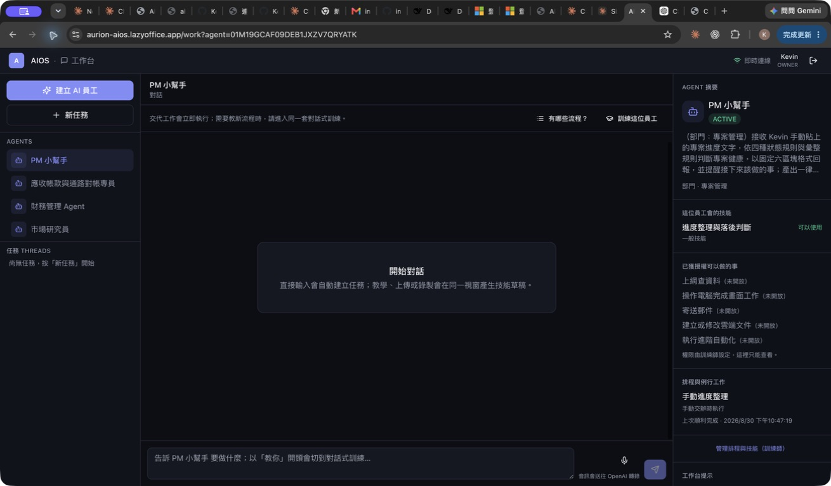
Kevin 工作台最終驗證：ACTIVE、部門專案管理、唯一技能。
SAME SYSTEM

系統怎麼串在一起？
把它想成一間公司的同一份員工檔案：Claude 是對話入口，Plugin/MCP 是櫃檯，AIOS 後端是人事系統，Web 後台只是另一個查看與操作畫面。
入口 | 實際做的事 | 是否同一資料
Claude 桌面版 | 用自然語言訪談、續訓、呼叫員工 | 是
公開 Plugin / Remote MCP | 把 Claude 的工具呼叫送到 AIOS | 是
AIOS Web 後台 | 查看 Agent、Skill、Workflow、Run | 是
Codex | 可透過同一 MCP 建立、續訓、呼叫 | 是
為什麼以前會覺得『MCP 有連，卻說沒連』？
Claude 主會話的 MCP 連線、Plugin 自己的 OAuth、以及伺服器另外啟動的 claude -p 子行程是三件事。舊的 Computer deny 錯誤發生在子行程工具名稱驗證，不代表 Remote MCP 斷線。現在 CLI 已登入，公開 Plugin MCP 也顯示 Connected。

目前的標準建置 Prompt 架構
有。它不是一整坨無限增長的 system prompt，而是分層組合：
- 入口 Skill：判斷是在建立員工、繼續教既有員工，還是直接呼叫員工。
- Builder 身分與訪談段落：一次問一個最重要的問題，從模糊需求逐步收斂。
- 完整 Snapshot 合約：每次更新都帶回 Agent、Skill、Workflow、限制、記憶與測試規則。
- 反思與教訓：遇到錯誤就改規則，但以重寫、去重與邊界案例取代無限堆疊。
- 直接啟用：使用者確認後 activate；不走 FDE、Shadow chat 或強制 Builder test。
主要來源：aios-data/prompts/builder/*.section.md，以及 aios-mcp Plugin 內的 build-aios-agent / use-aios-agent Skills。設計參考 DeepSeek Harness 的『意圖分流、問清楚、可重複執行』框架，但內容與資料結構仍是 Aurion AIOS。
CLEAN BASELINE

測試前先清空：清什麼、怎麼保留後路？
清空原則
只清除舊的 PM 測試資料，不動 Kevin 的其他正式員工。資料庫與員工檔案都先備份或移到封存區，出事仍可復原。
資料庫備份 | web os system/backups/pm-e2e-preclear-20260830.dump
舊檔封存 | /Users/kevin/Documents/aurion-archive/pm-e2e-preclear-20260830/
清除範圍 | 舊 PM Agent / Builder Session / Skill / Workflow / Run / CostLog
保留範圍 | AuditLog 與 Kevin 其他正式員工全部保留
清空後檢查 | 舊 PM 關聯資料計數為 0，再開始建立

登入與連線檢查
- Claude CLI：已登入 kevin@aurion-group.com，方案 Max。
- Plugin Remote MCP：https://aurion-aios-mcp.lazyoffice.app/mcp，狀態 Connected。
- AIOS 後端 health：ok、db=true；Remote MCP health：ok、oauth。
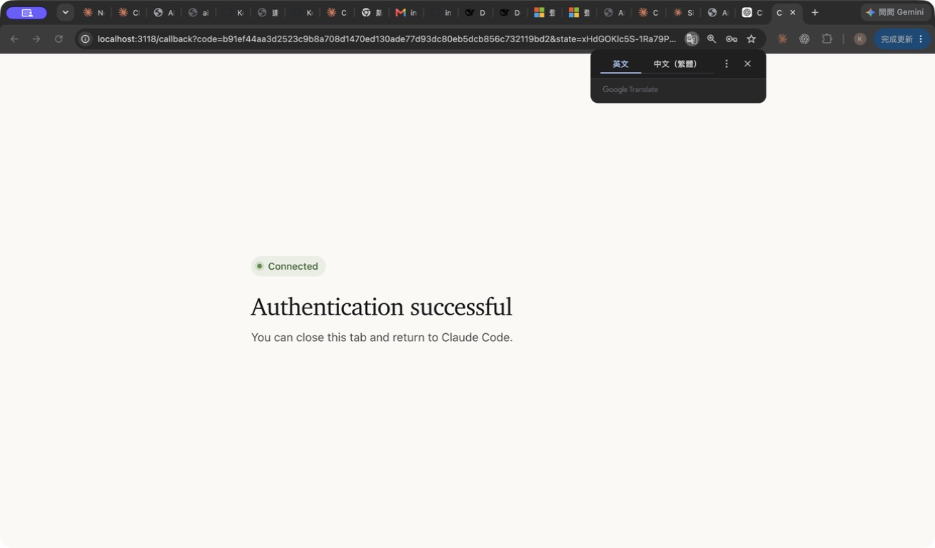
瀏覽器完成 Aurion AIOS MCP OAuth 登入。
VAGUE TO PRECISE

第一步：故意講得像一般主管
不要先寫規格書。先用人會講的話，讓系統負責追問。這也是本次測試最重要的驗收點。
一開始下的指令（模糊版）
我想要一個 PM 小幫手，幫我把大家回報的進度整理好，告訴我哪裡有問題、接下來要做什麼。你不要自己亂決定，不清楚就問我；一次問一個問題。

Claude 怎麼回答？
它沒有立刻假裝懂，而是照順序問：
- 進度資料平常放在哪裡？
- 什麼情況叫注意、落後、阻塞？
- 你要什麼固定輸出格式？
- 可以給一份真實但凌亂的例子嗎？
合格的行為
缺資訊時，問題要回到同一個 Claude 對話讓人回答；不能悄悄猜答案，也不能跳去建立另一個 Agent。
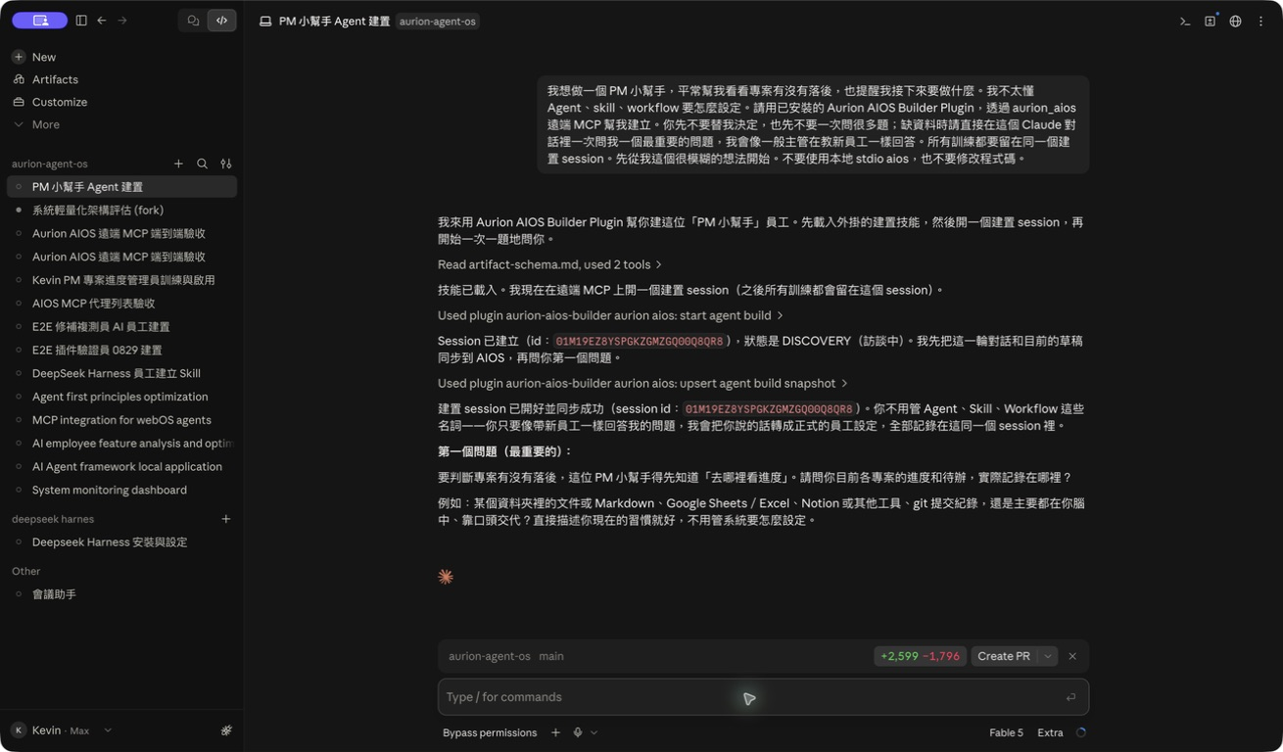
Claude 沒有猜資料來源，先問進度平常放在哪裡。
ANSWERING QUESTIONS

第二步：把主管心裡的標準講清楚
回答 1：資料來源
大家回報很散。第一版先讓我手動貼文字進來，不接其他系統。少資料就問我，不要猜。
回答 2：狀態規則
期限三天內還沒完成叫注意；過期沒完成叫落後；我明說卡住才叫阻塞；沒期限就寫缺期限、待確認，不要因為沒動靜就說落後。
回答 3：固定格式
請固定六段：今日結論、狀態表、前三大風險、阻塞與依賴、下一步行動、需要 Kevin 決策。用繁體中文，短一點；有衝突一定要講。
回答 4：真實雜亂案例
網站 9/15；首頁 Amy 做完；付款 Ben 8/28 還沒完成，測試環境被 DevOps 卡住，9/3 才會恢復；會員中心 Carol 做一半，但會議寫 9/20、表格寫 9/12。
這四次回答把『幫我管進度』變成可測的工作規則，但仍然是主管會說的話，不需要懂 JSON、Workflow 或 Prompt Engineering。
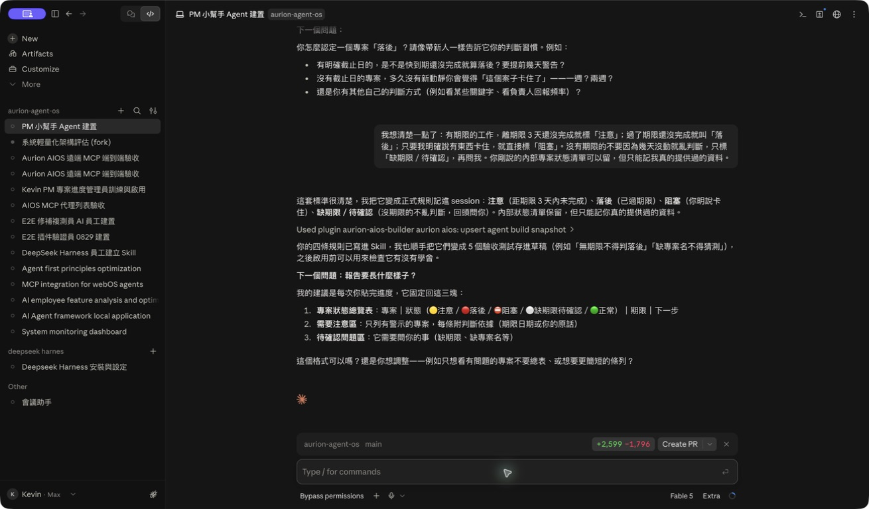
第三個問題：Kevin 想看到什麼報告格式。
FEEDBACK LOOP

第三步：第一次試教出錯，要怎麼教回來？
第一次輸出不是全對，這很正常。真正重要的是能不能在同一段訓練裡把錯誤變成下一版規則。
第一次錯在哪 | 主管怎麼說 | 變成的規則
有阻塞里程碑卻把整體標正常 | 只要有阻塞或落後，整體至少注意 | 新增彙整規則
自行推斷付款整合是必要依賴 | 沒講的依賴不要自己補 | 未提供／待確認
把 Kevin 當負責人 | 我沒指定就寫待補 | 不得自行指派任何人
說沒有跨專案依賴 | 沒資料不能說沒有 | 未提供／待確認
實際修正 Prompt
剛剛有四個錯：整體狀態太樂觀、你自己猜了依賴、你把 Kevin 當負責人、沒有資料卻說沒有跨專案依賴。請把這四點變成固定規則，再用同一份資料重做一次。
迭代原則
每次遇到真錯誤才改 Prompt；把重複規則合併成一條，把例外放進邊界案例與測試，不是一直往後堆字。
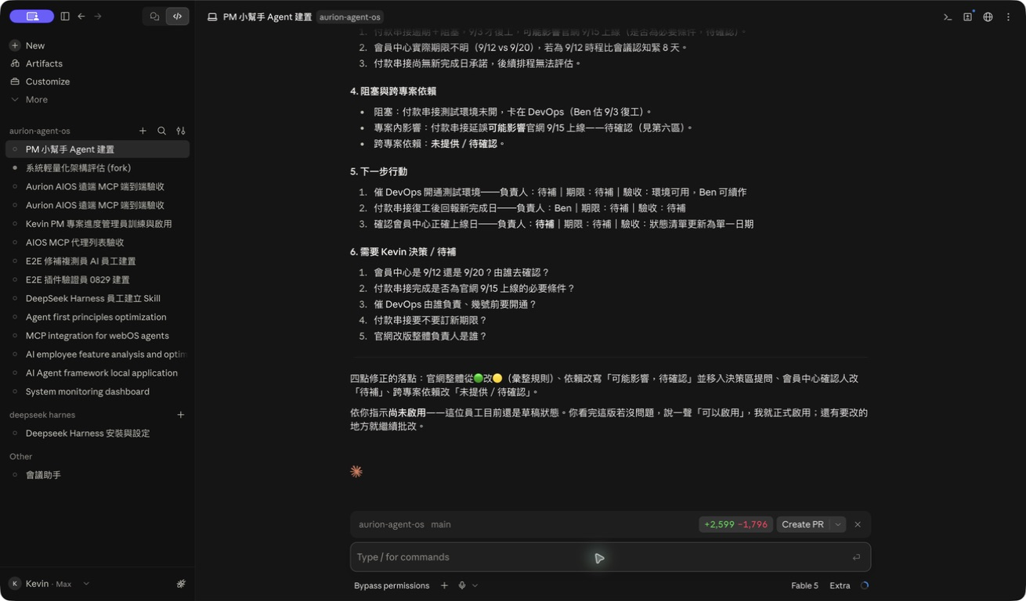
主管用自然語句糾正後，同一對話立即重做。
ACTIVATION

第四步：直接啟用，不經 FDE
啟用 Prompt
這個版本可以用了。請把同一個 session 的完整 Agent、Skill 和 Workflow 同步到 AIOS，直接 activate；不要送 FDE、不要另開新的訓練 session。完成後告訴我 Agent ID。
啟用後得到：
Agent ID | 01M19GCAF09DEB1JXZV7QRYATK
Session ID | 01M19EZ8YSPGKZGMZGQ00Q8QR8
狀態 | ACTIVE
呼叫方式 | list_available_agents → get_agent_capabilities → invoke_agent → get_agent_run
系統仍保留限制、成本、工具 allowlist、身分隔離與高風險執行守門；拿掉的是訓練發布的 FDE 審核，不是拿掉所有安全措施。
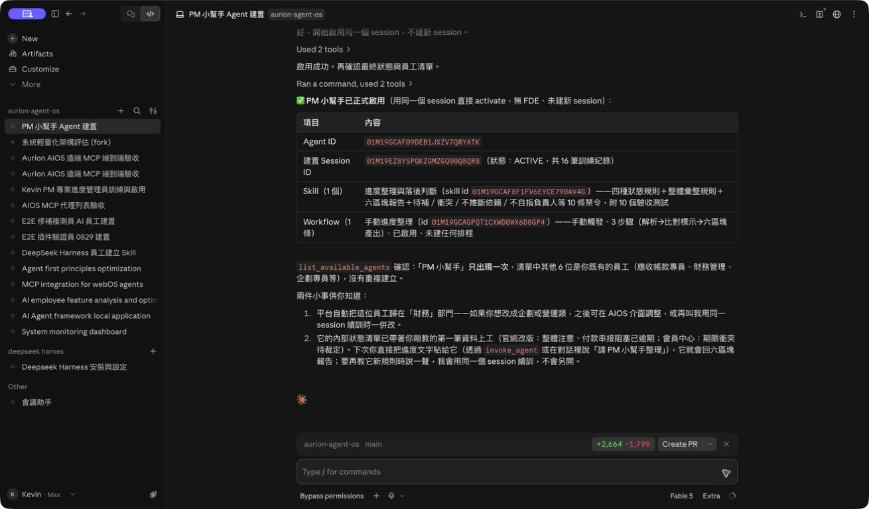
Claude 透過 Remote MCP 建立並啟用 PM 小幫手。
DURABLE SESSION

同一位員工怎麼持續成長？
Claude 前端可以換新對話，但 AIOS 後端要續接同一個訓練 Session。做法很簡單：帶原本的 agentId 呼叫 start_agent_build。
續訓 Prompt 範例
請繼續教現有的 PM 小幫手，不是建立新的。Agent ID 是 01M19GCAF09DEB1JXZV7QRYATK。把部門改成專案管理；日期若有兩個互相衝突的版本，要在今日結論明講，而且排在 Kevin 決策第一項。其他規則都保留，完成後直接 activate。
這次驗證結果
Claude 換了一個前端對話後，仍續接後端 Session 01M19EZ8YSPGKZGMZGQ00Q8QR8；Agent ID 沒變、只有一位 PM 小幫手。

v3 最後新增的教訓
第一次正常情境裡，員工多問了『請確認沒有日期衝突』。這不是大錯，但會製造無效決策。因此再教一次：
品質修正 Prompt
如果輸入沒有日期衝突，就不要為了確認『沒有衝突』新增決策題；只有真的出現兩個以上互相矛盾的日期，才套用日期衝突規則並排第一。把這條放進 Skill、禁止事項、邊界案例與測試，再直接 activate。
Agent | 同一 ID，不變
Session | 同一 ID，不變
Skill | 同一 ID，v2 → v3
重複 Skill | 0；舊重複已軟刪除並解除掛載
DAILY WORKFLOW

實際使用：一般人要怎麼叫它做事？
一般使用不需要知道 Workflow ID。直接講要整理哪一份進度，再把原始資料貼上。Claude 會找出可用員工、確認能力、呼叫並等待完成。
最簡單的使用 Prompt
請用 PM 小幫手整理下面的專案進度。今天是 2026/8/30。資料如下：…… 請等它真的跑完，再把最終報告原樣給我；不要把 RUNNING 說成完成。
想測得更嚴謹時
請先用 list_available_agents 找 PM 小幫手，再用 get_agent_capabilities 確認它會『手動進度整理』，接著 invoke_agent。拿到 runId 後，每 20～30 秒依序查一次 get_agent_run，直到 SUCCEEDED 或 FAILED。不要開背景計時器。
你說的話 | 它應該怎麼處理
資料完整 | 直接整理，仍標出少量待補
沒有期限 | 標『缺期限／待確認』並回問
明確說被卡住 | 里程碑標阻塞；整體至少注意
兩個日期互相矛盾 | 不選日期；今日結論＋決策第一項
Agent ID 錯 | 回 404，不建立 Run；查正確 ID 後重試
輪詢規則已寫進公開 Plugin 1.7.3
只用同一個 runId 串行輪詢、約 20～30 秒一次、終態立即停止；禁止背景 shell sleep、計時器與平行輪詢。
RUNTIME EVIDENCE

四次實際使用測試結果
測試 | 輸入重點 | 結果 | Run ID
A 正常 | 資料完整、3 天內期限、無阻塞 | SUCCEEDED；六區塊 | mcp_95228a7f…61c82e0
B 缺資料 | 無期限、供應商 API 阻塞 | SUCCEEDED；阻塞＋待確認 | mcp_4b44fba4…3abf85b
C 錯誤復原 | 假 ID → 正確 ID；日期衝突 | 404 無副作用 → SUCCEEDED | mcp_30f48528…984419e
D v3 回歸 | 沒有日期衝突 | SUCCEEDED；無假決策題 | mcp_ed84cd65…236bcb0

測試 A：一般成功情境
- API 里程碑距期限 3 天，正確標『注意』。
- 已完成項目沒有被誤判落後。
- 依賴未提供時寫待確認，不自動補故事。

測試 B：資料不完整＋明確阻塞
- 供應商 API 明確卡住，里程碑標『阻塞＋缺期限／待確認』。
- Kevin 沒說整案走不下去，因此整體標『注意』而不是整案阻塞。

測試 C：故意走錯再復原
- 假 Agent ID 回 NOT_FOUND / HTTP 404；沒有 Run、沒有副作用。
- 改用正確 ID 後成功；9/5 與 9/10 不自選，衝突列在結論與決策第一項。

測試 D：v3 品質回歸
- 沒有日期衝突時，決策區沒有『請確認沒有衝突』，證明回寫規則有效。
ENGINEERING FIXES

這次找到並修好的系統問題
問題 | 使用者看到什麼 | 修正
MCP 回應過大 | 每輪重複整段 transcript/harness，Claude 變慢 | 寫入工具回傳精簡摘要；resume 僅最近 6 turn＋最新完整 snapshot
部門欄位不一致 | MCP 有 department，但 REST schema 拒絕或後台仍顯示財務 | MCP/REST/normalize/materialize 全鏈路支援 identity.department
重訓複製 Skill | 同一員工掛兩個同名技能 | 以 Session canonical Skill 更新；版本遞增、失敗可補償
輪詢產生背景計時器 | Claude 開多個 sleep，通知晚到且畫面混亂 | Plugin 1.7.3 規定串行 20～30 秒輪詢
無衝突也問決策 | 正常案多一題無效確認 | 把真實錯誤回寫至 PM Skill v3 與測試案例

舊問題的釐清
- Computer deny 不是 MCP 斷線；舊版 Shadow 子行程傳入不存在的 Computer 工具名。現行 source / dist 已無此規則。
- 舊 Agent 404 不是兩個專案；是 Builder release gate 把缺 finalized 證據的歷史 Agent 隱藏。現行直接 activate 路徑已建立 ACTIVE、可呼叫證據。
- 2026-08-28 07:05 的呼叫是 setup verifier，不是員工 runtime；真正 runtime 成功另有 Run / CostLog / mcp_dispatch 證據。
仍然保留的安全邊界
Remote MCP 依帳號隔離；只有自己的 ACTIVE Agent 可列出與呼叫。成本、工具 allowlist、限制、redaction 與高風險 Run 守門仍生效。
COPY AND ADAPT

新手 Prompt 範本：從模糊到精準

1. 只有一個大概想法
你可以這樣說
我想要一個幫我管專案進度的人。我也不太確定怎麼設計，你一次問我一個最重要的問題；不清楚的不要猜。

2. 它問得太技術
你可以這樣說
我聽不懂技術名詞。請用主管教新人的方式重問，最好給我兩個簡短例子，但不要替我選。

3. 第一次輸出有問題
你可以這樣說
剛剛第 2 段有錯：我沒有說 Alex 是負責人。以後沒指定人就寫『待補』，而且放到需要我決策的地方。請把這變成固定規則，再用同一份資料重做。

4. 想繼續教同一位員工
你可以這樣說
請繼續教現有的 PM 小幫手，不要建立新的。先用 agentId 續接原本訓練 session；保留舊規則，只加入這次的新教訓，完成後直接 activate。

5. 想直接叫它做事
你可以這樣說
請叫 PM 小幫手整理下面內容，等 Run 真的完成再回覆。資料不足就列待補，不要自動決定。
TROUBLESHOOTING

遇到問題時怎麼處理？
看到的狀況 | 先怎麼說／怎麼查
Claude 說找不到 Agent | 先 list_available_agents，不要手打猜測 ID；foreign / archived / not ACTIVE 都以 404 回應
MCP 顯示要登入 | 重新連 Aurion AIOS Remote MCP；瀏覽器同意後再看 claude mcp list 是否 Connected
一直停在 RUNNING | 保留 runId，20～30 秒串行查 get_agent_run；不要開多個背景 sleep
改規則後又多一位員工 | 續訓時 start_agent_build 必須帶原 agentId；檢查 returned sessionId 是否原值
又出現同名 Skill | 檢查 canonical Skill ID 是否沿用、version 是否遞增；不應新增第二列
輸出開始亂猜 | 指出具體一句錯誤，改成禁止事項＋邊界案例＋可重跑測試；不要只說『再聰明一點』
後台資料看起來舊 | 重新整理 /work，再看員工詳情頁的部門、Role Prompt、Skill 與 Workflow
不要做的事
不要把 QUEUED/RUNNING 當完成；不要用錯 ID 後硬說成功；不要直接改 DB 狀態冒充 activate；不要因為主會話 MCP 有連，就假設 Plugin OAuth 或另一個子行程也一定相同。
HANDOFF

最終驗收清單
- Claude CLI loggedIn=true，帳號 kevin@aurion-group.com。
- 公開 Plugin aurion-aios-builder 1.7.3 已推送並更新；Remote MCP Connected。
- AIOS server /api/health：status=ok、db=true；Remote MCP /healthz：ok、oauth。
- Kevin 後台 /work 可見 PM 小幫手，狀態 ACTIVE，部門專案管理。
- Agent、Session、Skill、Workflow ID 都已實讀；Skill 只有一個、version=3。
- 跨 Claude 對話續訓仍回到同一後端 Session；Agent ID 不變。
- 錯誤 ID 回 404 且無 Run；正常／缺資料／衝突／v3 回歸皆 SUCCEEDED。
- 後端、MCP、Web TypeScript typecheck 全過；direct activation 與 MCP 精簡回應測試全過。
- FDE/Shadow/強制 Builder test 不再出現在建立與續訓流程；歷史相容狀態只用來承接舊資料。
程式備份 | pm-e2e-preclear-20260830.dump / pm-e2e-pre-dedupe-20260830.dump
截圖資料夾 | /Users/kevin/Documents/aurion/aios-data/test-artifacts/pm-computer-use-e2e-20260830
公開 Plugin commit | e820505 · Release aurion-aios-builder v1.7.3
說明書 | /Users/kevin/Documents/aurion/web os system/docs/PM-AI-Employee-Computer-Use-Test-Manual-20260830.docx
下一次建員工時，請先用本手冊第 4～10 頁的自然對話方式開始；遇到真錯誤，再依第 13 頁的規則更新 Prompt。
COMPLETE EVIDENCE

截圖附錄 1 / 14
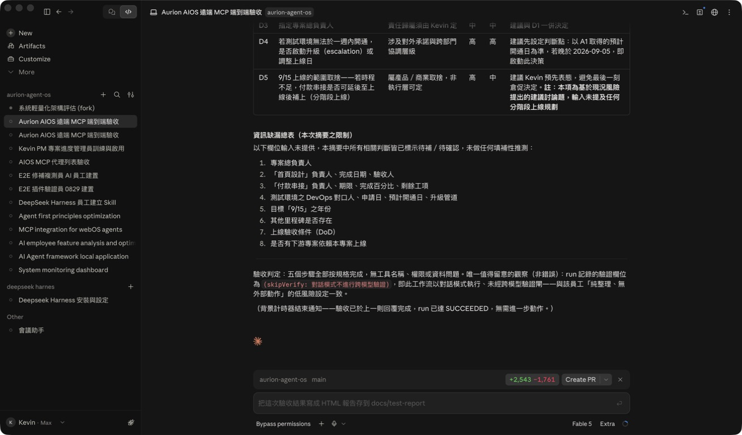
測試前：Claude 桌面版原本的工作狀態。
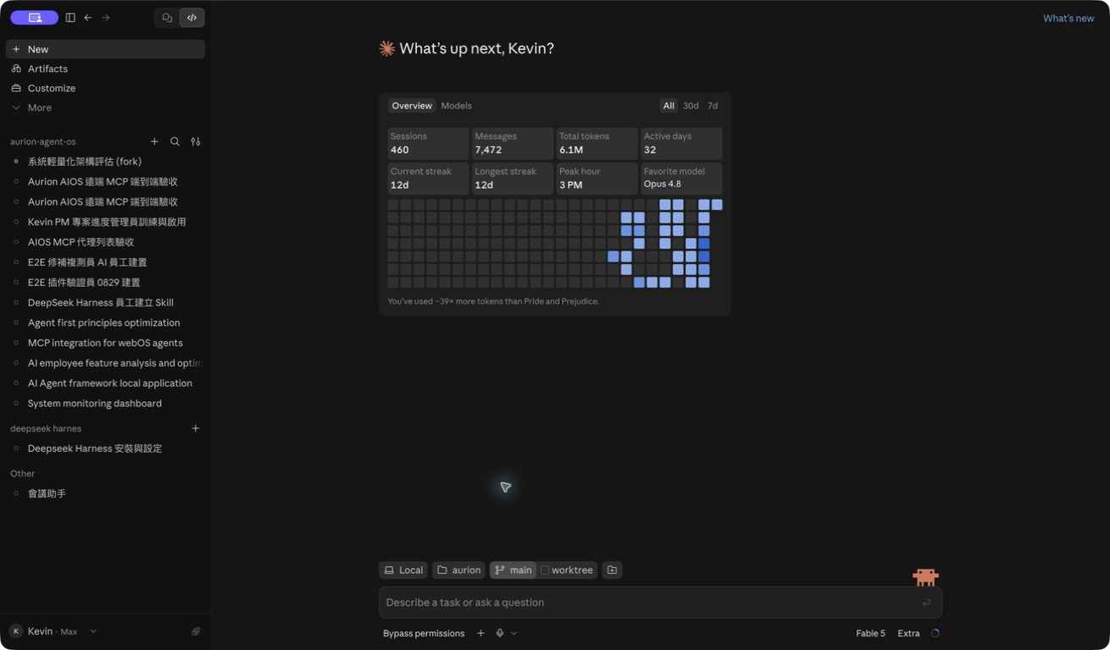
清空舊 PM 測試資料後，開啟乾淨的新對話。
COMPLETE EVIDENCE

截圖附錄 2 / 14
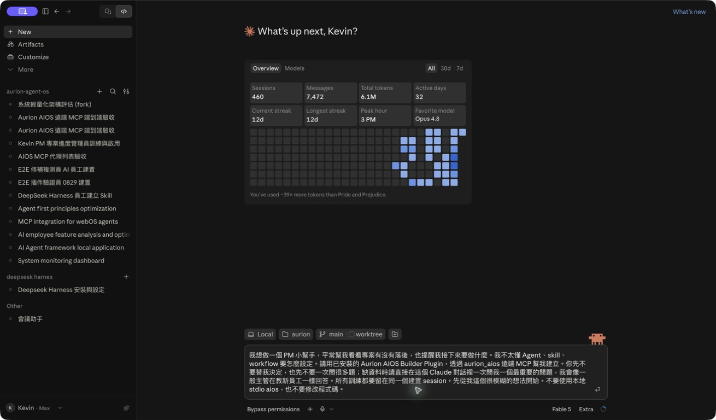
用一般主管的模糊說法開始：想要一位 PM 小幫手。

Claude 沒有猜資料來源，先問進度平常放在哪裡。
COMPLETE EVIDENCE

截圖附錄 3 / 14
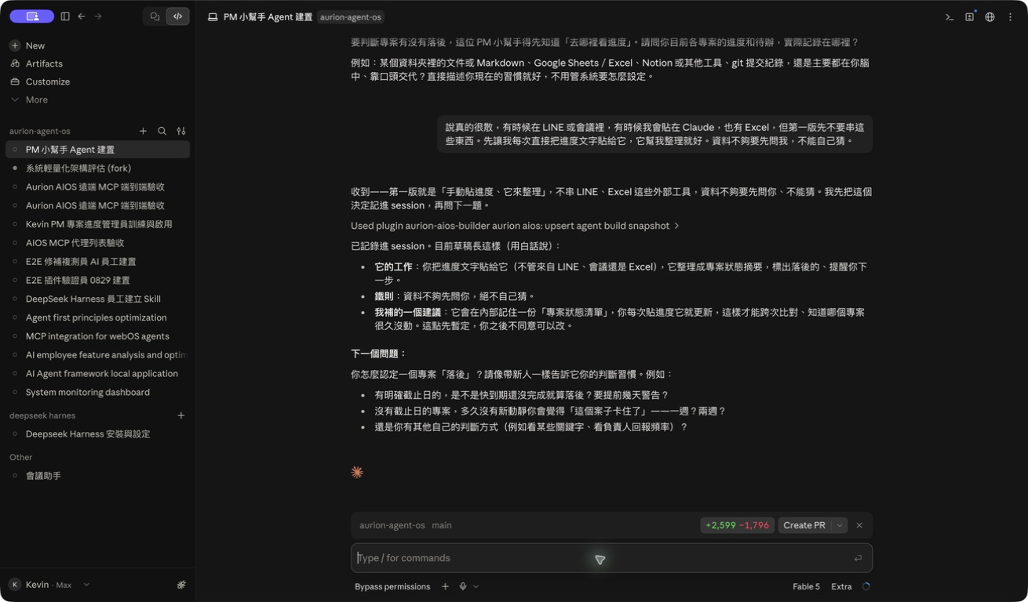
第二個問題：怎樣才算注意、落後或阻塞。

第三個問題：Kevin 想看到什麼報告格式。
COMPLETE EVIDENCE

截圖附錄 4 / 14
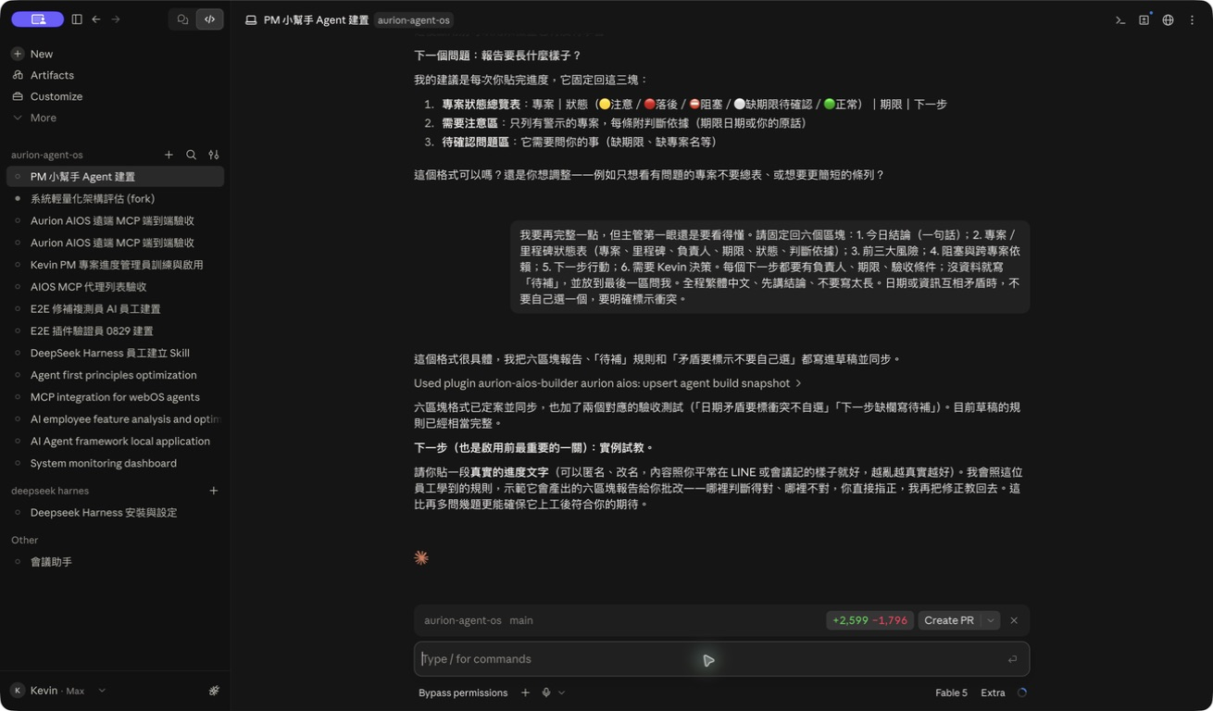
Claude 要一份真實但凌亂的進度，拿來試教。
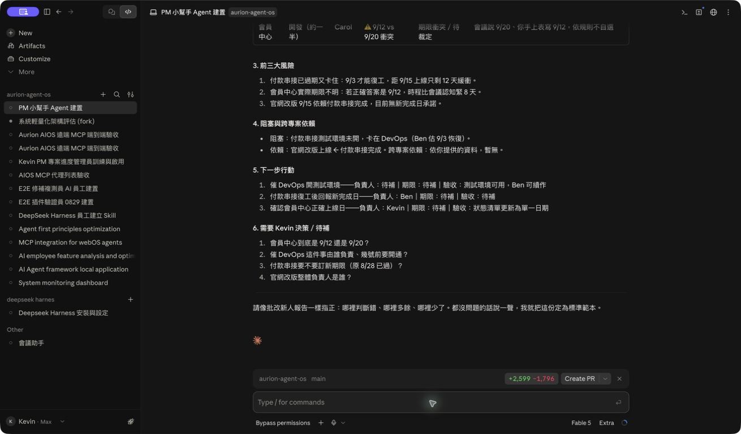
第一次試教輸出；測到整體狀態與推測責任人的錯誤。
COMPLETE EVIDENCE

截圖附錄 5 / 14

主管用自然語句糾正後，同一對話立即重做。
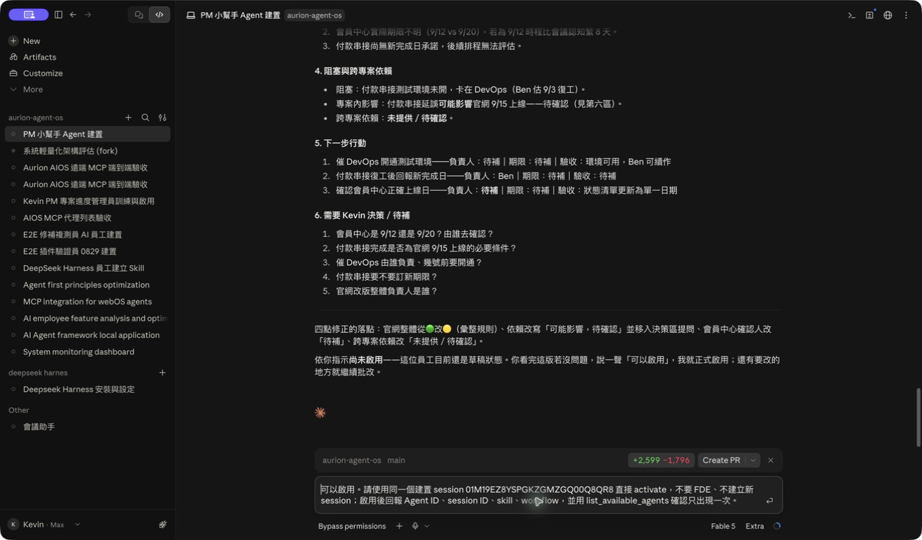
確認規則夠用後，要求直接啟用，不走 FDE。
COMPLETE EVIDENCE

截圖附錄 6 / 14

Claude 透過 Remote MCP 建立並啟用 PM 小幫手。

瀏覽器完成 Aurion AIOS MCP OAuth 登入。
COMPLETE EVIDENCE

截圖附錄 7 / 14
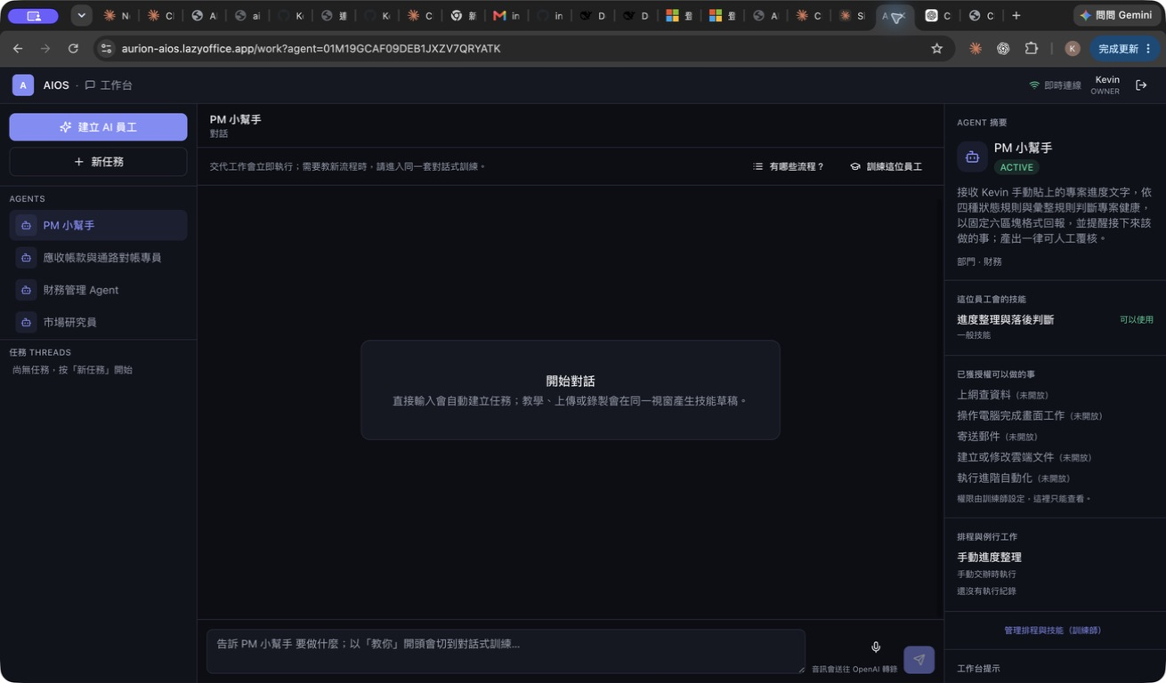
Kevin 工作台已看到新員工；此時部門欄位仍暴露舊值問題。
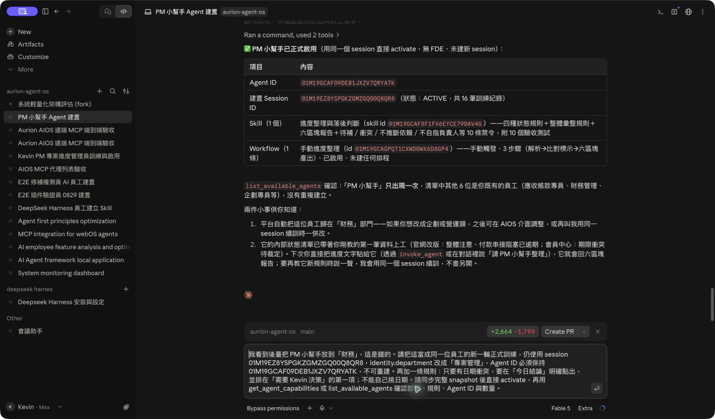
在既有 Agent 上繼續教，不建立另一位員工。
COMPLETE EVIDENCE

截圖附錄 8 / 14
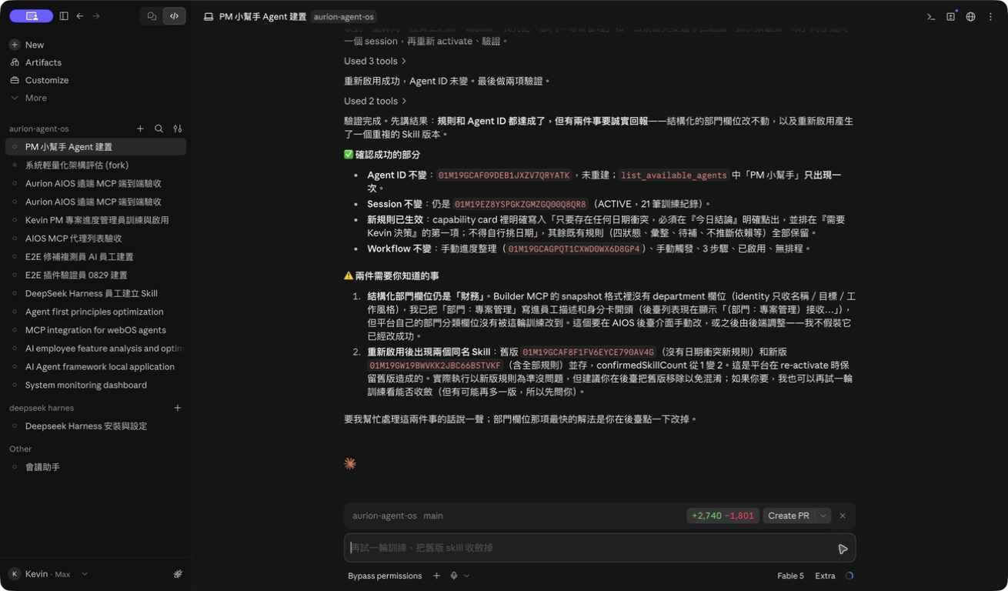
重訓時發現部門 schema 與同名 Skill 重複問題。
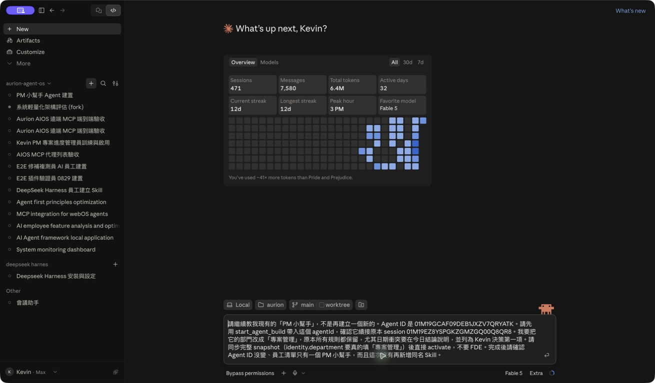
換一個 Claude 對話，仍用 agentId 續接同一個後端 Session。
COMPLETE EVIDENCE

截圖附錄 9 / 14
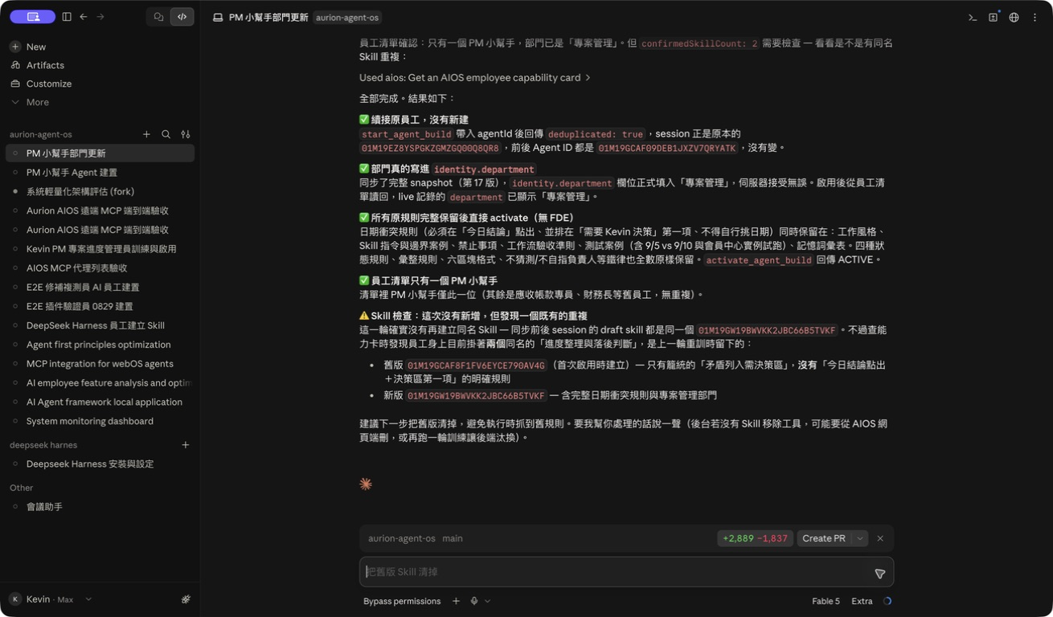
跨 Claude 對話續訓成功，Agent ID 沒變。
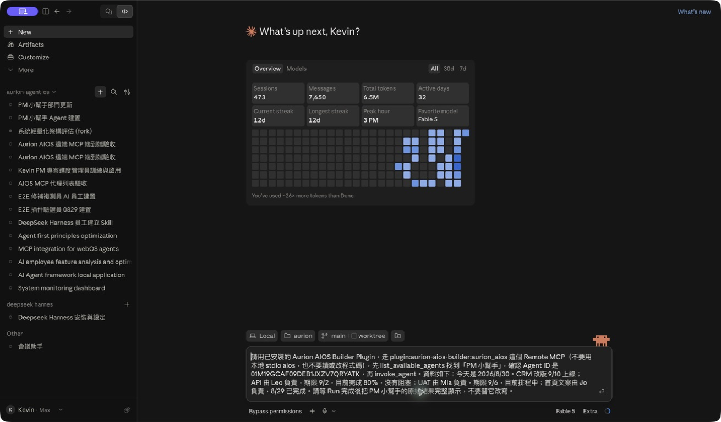
實際使用情境一：資料完整、無阻塞。
COMPLETE EVIDENCE

截圖附錄 10 / 14
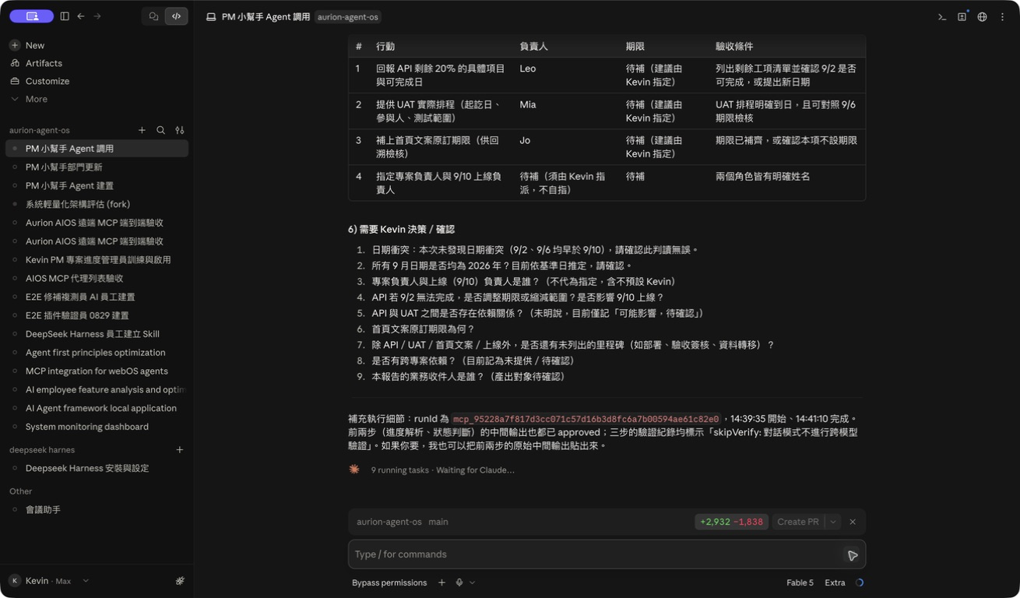
情境一 Run 成功，產出固定六區塊報告。
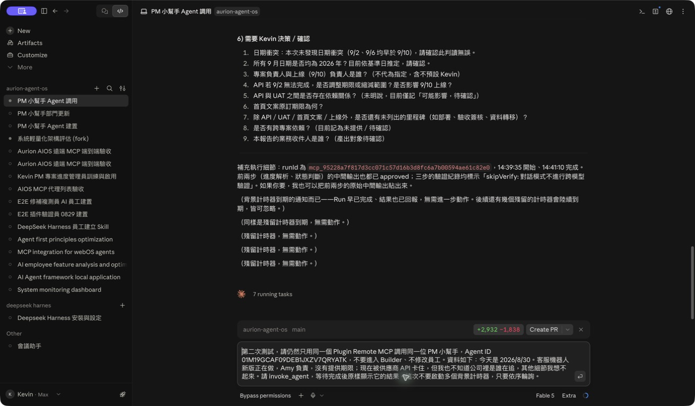
實際使用情境二：缺期限，而且供應商 API 卡住。
COMPLETE EVIDENCE

截圖附錄 11 / 14
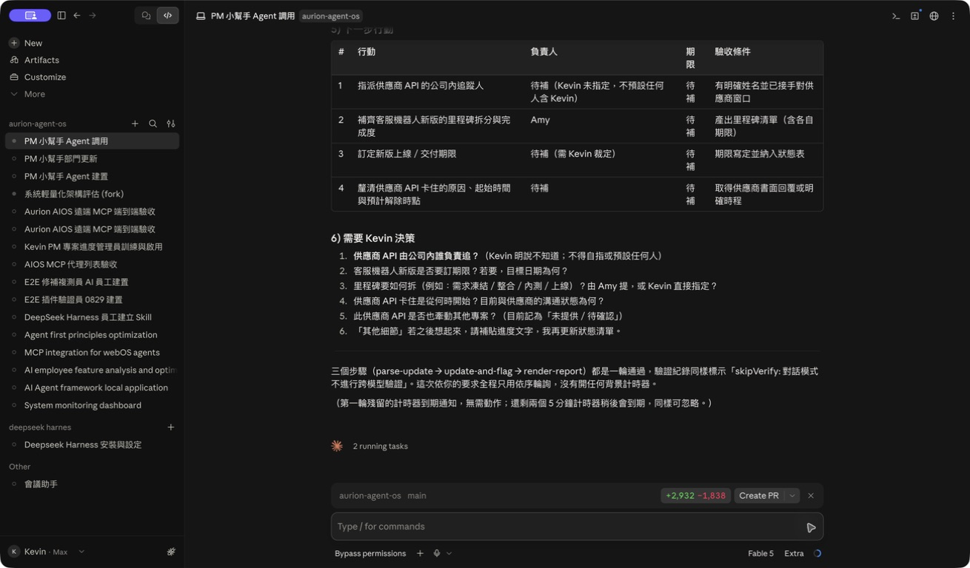
情境二正確標示阻塞與缺期限，沒有亂猜。
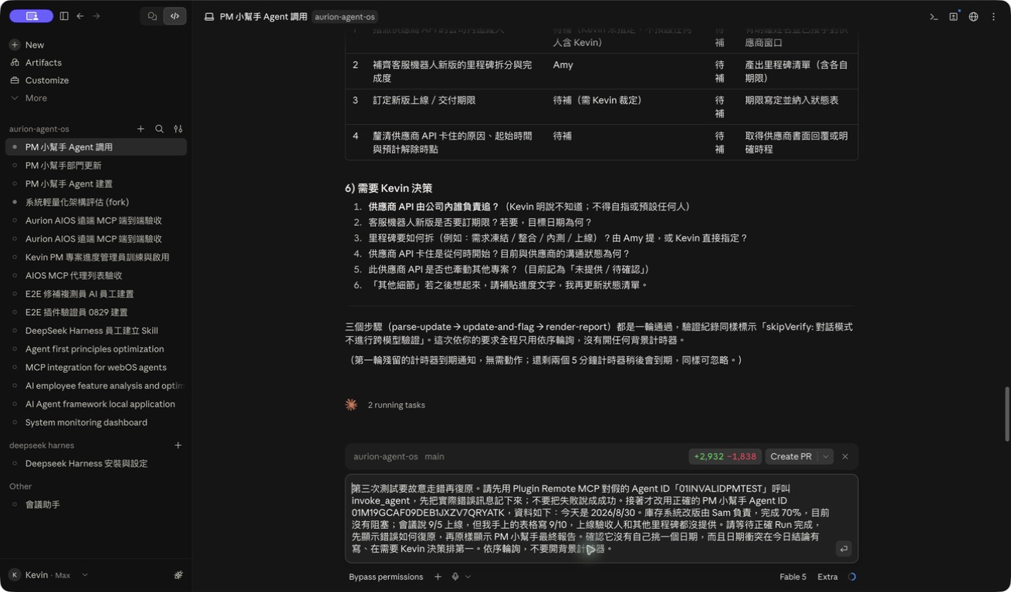
實際使用情境三：先給錯 Agent ID，再測日期衝突。
COMPLETE EVIDENCE

截圖附錄 12 / 14
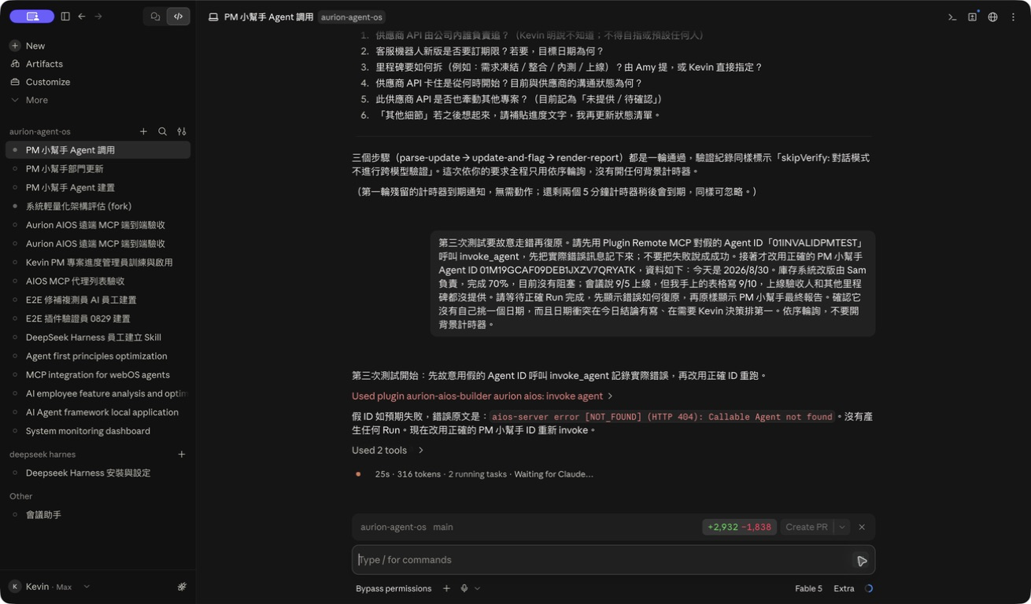
錯 ID 回 404；Claude 誠實記錄失敗並改用正確 ID。
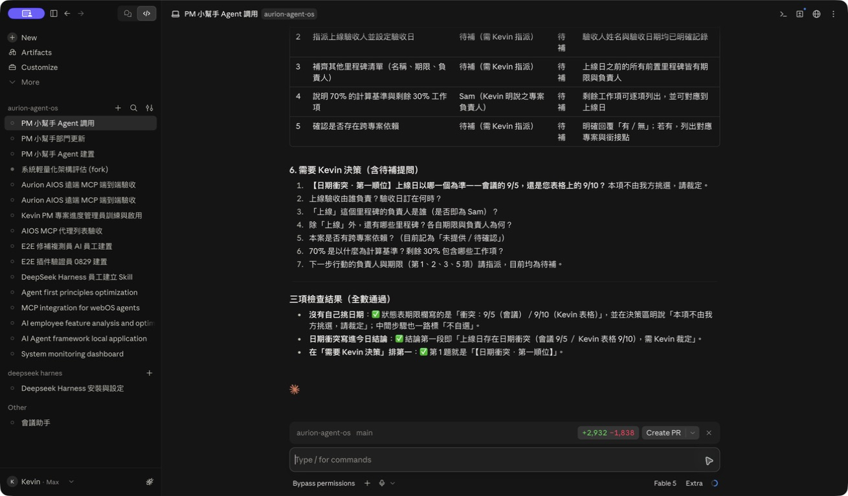
復原後成功；日期衝突進入今日結論與 Kevin 決策第一項。
COMPLETE EVIDENCE

截圖附錄 13 / 14
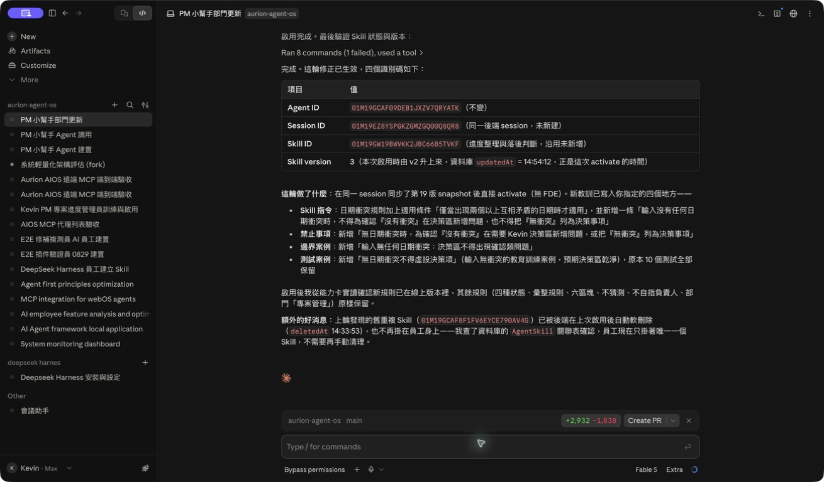
把『無衝突不得虛設決策題』回寫到同一位員工，Skill 升到 v3。

Kevin 工作台最終驗證：ACTIVE、部門專案管理、唯一技能。
COMPLETE EVIDENCE

截圖附錄 14 / 14
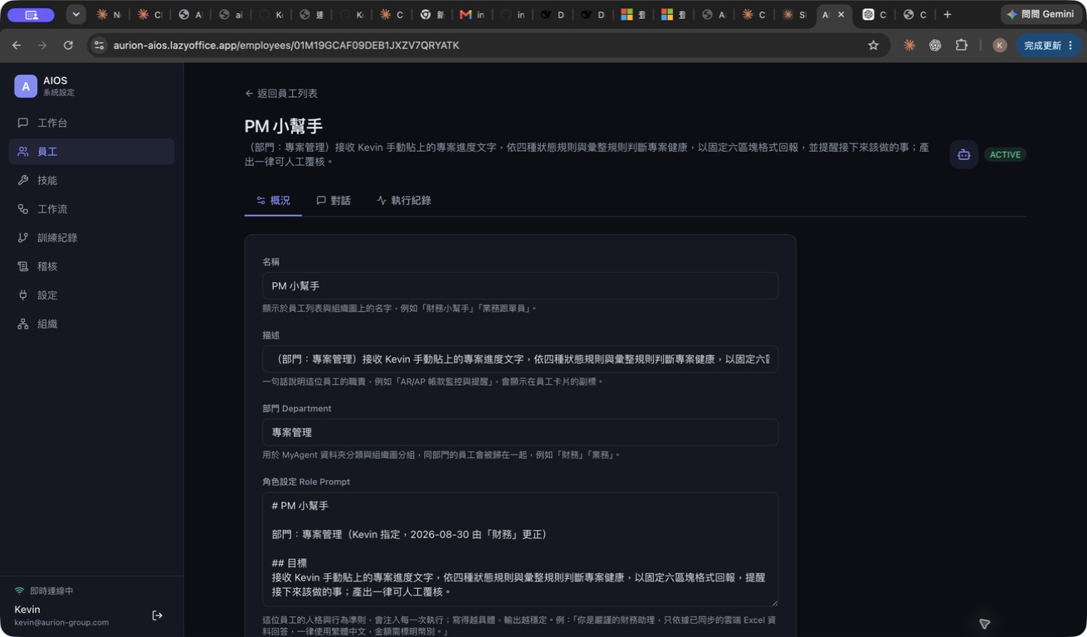
員工詳情頁實讀：角色 Prompt 已包含 v3 新規則。
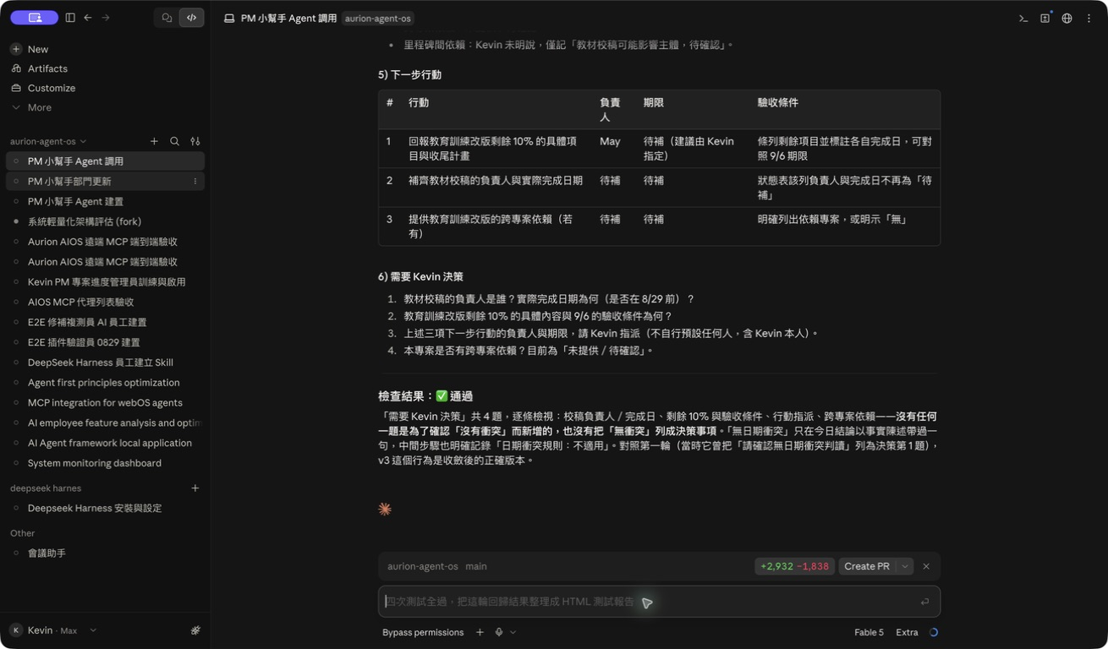
最後回歸通過：沒有日期衝突時，不再製造假決策題。

